ZANCZENIE I PRZEGLĄD ROŚLIN OKRYTONASIENNYCH
Zadanie 1
Korzystając z podręcznika str.148-149 uzupełnij tabelę:
ZNACZENIE ROŚLIN OKRYTONASIENNYCH
W PRZYRODZIE | W ŻYCIU CZŁOWIEKA

Zadanie 2
Rozpoznaj gatunki drzew liściastych na podstawie wyglądu liści:
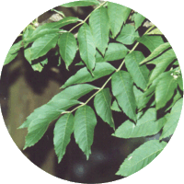 1 ..............................................................

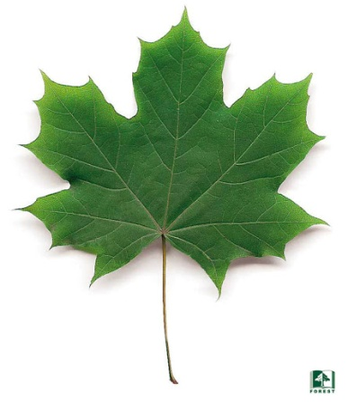 2..........................................................................

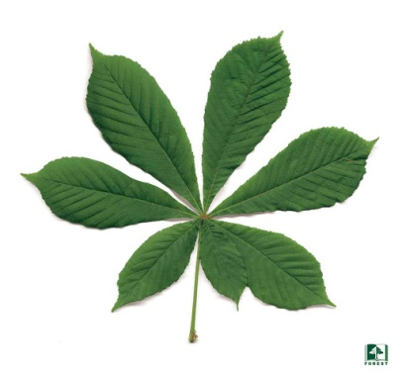 3 ......................................................................

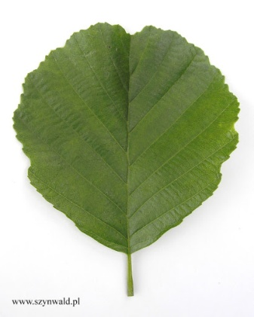 4......................................................................

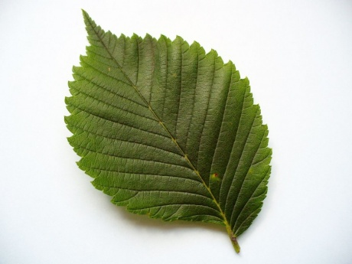 5............................................................

